

**Universidad Peruana de Ciencias Aplicadas**

**Hito 1: “Definición y planificación”**

**Docente:**

Luis Martin Canaval Sanchez.

**Curso:**

Programación Concurrente y Distribuida.

**Sección:**

SW72

**Elaborado por:**

* Hans Soto Rojas (u201111024).
* Michael Alonso Arellano Soto (u201421613).
* Piero Alexis Quiroz Bardales (u201710398).

**Ciclo**: 2019-2

Índice

1. Analiza 3

1.1. Sector objetivo 3

1.2. Contexto 3

1.3. Problema 3

1.4. Propuesta 3

1.5. Resultado esperado 4

2. Organiza 4

3. Colabora 5

4. Referencias bibliográficas 5

# Analiza

## Sector objetivo

Sector educación en el Perú.

## Contexto

En la actualidad, tanto universidades como institutos cuentan con una base de datos (desde planillas Excel hasta las más sofisticadas bases de datos) que contiene información relevante sobre sus alumnos. A esta información se le denomina “historial académico”. Si sacamos cuentas, toda persona al menos una vez en su vida ha requerido de estudios académicos por lo que el número de historiales académicos debería ser igual (incluso más por quienes pasaron a mejor vida) a la cantidad de peruanos. Esto supone miles y miles de registros que si volvemos a sacar cuentas están alojados en cada establecimiento educativo donde el alumno tuvo clases. Además, las personas suelen asistir a más de un establecimiento educativo en su vida, ya sea por la ubicación, disponibilidad, especialidad, entre otros. Esto supone que cada centro educativo tiene información de sus alumnos por cada curso que este recibió. Pero qué pasa cuando el alumno recibe atenciones en distintos centros educativos. Ya sea porque el alumno está en su derecho de elegir a preferencia o simplemente porque no existe la materia deseada en su centro educativo de cabecera. En esas circunstancias, a veces se necesita trasladar la información del alumno desde un centro educativo a otro.

Actualmente, estas situaciones se resuelven a través de herramientas de comunicación “formales” como pueden ser: correos, envió de documentos, fax, entre otros. Sin embargo, ¿Alguno de estos métodos me asegura la autenticidad de la información recibida? Y de hacerlo, ¿Que me aseguraría que esta información no será adulterada luego?.

Más allá de las posibles gestiones de envió y demoras que se puedan presentar al compartir información, la mayor preocupación está en asegurar la integridad en los datos del alumno.

No solo estamos hablando de información personal y privada, sino de datos de suma importancia que acreditan la profesionalidad del alumno ante la sociedad.

## Problema

Inseguridad e ineficiencia para compartir historiales académicos de alumnos entre centros educativos del Perú.

## Propuesta

Un sistema de escritorio basado en Blockchain que asegure la integridad de los historiales académicos compartidos entre centros educativos del Perú.

## Resultado esperado

Esperamos que nuestro proyecto pueda lograr que historiales académicos sean leídos y compartidos con la total certeza de su integridad. Que cada vez que un alumno se atienda en un establecimiento educativo, la información del este pueda ya estar a disposición para ser compartida y actualizada en los diferentes centros educativos del Perú. Además de contar con la trazabilidad de cada dato inmerso en el historial académico, conociendo qué fue lo que ocurrió y quien lo provocó.

# Organiza

Utilizaremos Github como nuestro sistema de control de versiones para todo el ciclo de vida del proyecto. En la URL adjunta se podrá evidenciar el repositorio que alojará el código fuente de nuestro proyecto.

<https://github.com/hanssotor/TF_Concurrente>

Además, en la imagen adjunta mostramos el Gitflow con las principales funciones en Github que utilizaremos los tres participantes del proyecto.

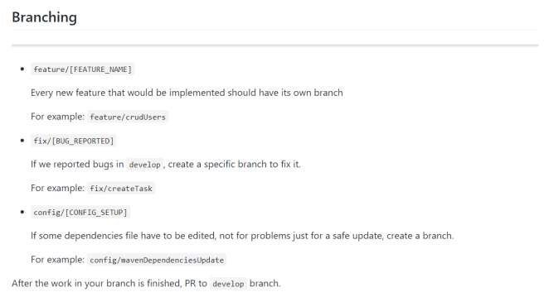

Nuestro repositorio cuenta con dos branches oficiales: Master y Dev. En la rama Master irán todas las versiones que hayan tenido un despliegue (Funcionalidad implementada que luego fue testeada). Es decir, todas aquellas versiones finales para el cliente deberán estar en la rama Master. Los cambios que existen aquí siempre vendrán de la rama Dev.

Por su parte, la rama Dev será una mezcla “aprobada” entre los features, setup y fixes que se vayan creando conforme el proyecto va avanzando. Una vez hecho los cambios en estas ramas no oficiales, se realiza un “Pull Request” con la intención de que estos cambios sean revisados y mezclados con la rama Dev.

# Colabora

A continuación, se detallan todas y cada una de las tareas elaboradas hasta el momento con sus respectivos responsables:

|  |  |
| --- | --- |
| Responsable | Actividad |
| Hans Soto Rojas | * Creación del informe. * Investigación de industrias peruanas. * Investigación de posibles proyectos Blockchain. * Consolidación de los resúmenes de investigación. * Creación del repositorio en Github. |
| Michael Alonso Arellano Soto | * Investigación de industrias peruanas. * Investigación de posibles proyectos Machine Learning. * Creación del cuadro de colaboración. |
| Piero Alexis Quiroz Bardales | * Investigación de industrias peruanas. * Investigación de posibles proyectos Machine Learning. * Creación de las ramas en Github. * Documentación del Gitflow a utilizar. |

# Referencias bibliográficas

AméricaEConomía.com. (19 de Enero de 2019). *5 formas en que Blockchain está revolucionando la educación superior*. Recuperado el 19 de Octubre de 2019, de América Economía: https://mba.americaeconomia.com/articulos/reportajes/5-formas-en-que-blockchain-esta-revolucionando-la-educacion-superior/

Cañete, I. (11 de Abril de 2018). *Cómo blockchain podría cambiar la educación*. Recuperado el 19 de Octubre de 2019, de BBVA: https://www.bbva.com/es/blockchain-podria-cambiar-educacion/

Miguel, R. (30 de Julio de 2018). *Estas son las principales aplicaciones de la tecnología blockchain en Educación*. Recuperado el 19 de Octubre de 2019, de Educación 3.0: https://www.educaciontrespuntocero.com/noticias/aplicaciones-tecnologia-blockchain-en-educacion/

Mora, J. (13 de Junio de 2019). *Blockchain y educación, esa es la cuestión*. Recuperado el 19 de Octubre de 2019, de aulaPlaneta: https://www.aulaplaneta.com/2019/06/13/recursos-tic/blockchain-y-educacion-esa-es-la-cuestion/